薄膜晶体管液晶显示器（TFT-LCD）具有重量轻、平板化、低功耗、无辐射、显示品质优良等特点，其应用领域正在逐步扩大，已经从音像制品、笔记本电脑等显示器发展到台式计算机、工程工作站（EWS）用监视器。对液晶显示器要求也正在向高分辨率、高彩色化发展。
由于CRT显示器和液晶屏具有不同显示特性，两者显示信号参数也不同，因此在计算机（或MCU）和液晶屏之间设计液晶显示器驱动电路是必需，其主要功能是通过调制输出到LCD电极上电位信号、峰值、频率等参数来建立交流驱动电场。
本文实现了将VGA接口信号转换到模拟液晶屏上显示驱动电路，采用ADI公司高性能DSP芯片ADSP-21160来实现驱动电路主要功能。
硬件电路设计
AD9883A是高性能三通道视频ADC可以同时实现对RGB三色信号实时采样。系统采用32位浮点芯片ADSP-21160来处理数据，能实时完成伽玛校正、时基校正、图像优化等处理，且满足了系统各项性能需求。ADSP-21160有6个独立高速8位并行链路口，分别连接ADSP-21160前端模数转换芯片AD9883A和后端数模转换芯片ADV7125。ADSP-21160具有超级哈佛结构，支持单指令多操作数（SIMD）模式，采用高效汇编语言编程能实现对视频信号实时处理，不会因为处理数据时间长而出现延迟。
系统硬件原理框图如图1所示。系统采用不同链路口完成输入和输出，可以避免采用总线可能产生通道冲突。模拟视频信号由AD9883A完成模数转换。AD9883A是个三通道ADC，因此系统可以完成单色视频信号处理，也可以完成彩色视频信号处理。采样所得视频数字信号经链路口输入到ADSP-21160，完成处理后由不同链路口输出到ADV7125，完成数模转换。ADV7125是三通道DAC，同样也可以用于处理彩色信号。输出视频信号到灰度电压产生电路，得到驱动液晶屏所需要驱动电压。ADSP-21160还有通用可编程I/O标志脚，可用于接受外部控制信号，给系统及其模块发送控制信息，以使整个系统稳定有序地工作。例如，ADSP-21160为灰度电压产生电路和液晶屏提供必要控制信号。另外，系统还设置了一些LED灯，用于直观指示系统硬件及DSP内部程序各模块工作状态。
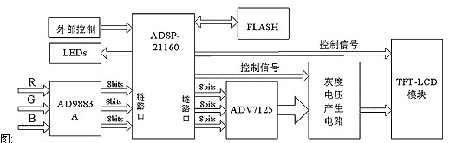
图1 系统硬件原理框图
本设计采用从闪存引导方式加载DSP程序文件，闪存具有很高性价比，体积小，功耗低。由于本系统中闪存既要存储DSP程序，又要保存对应于不同伽玛值查找表数据以及部分预设显示数据，故选择ST公司容量较大M29W641DL，既能保存程序代码，又能保存必要数据信息。
图2为DSP与闪存接口电路。因为采用8位闪存引导方式，所以ADSP-21160地址线应使用A20～A0，数据线为D39～32，读、写和片选信号分别接到闪存相应引脚上。
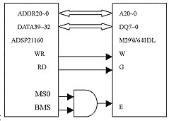
图2 DSP和Flash接口电路
系统功能及实现
本设计采用ADSP-21160完成伽玛校正、时基校正、时钟发生器、图像优化和控制信号产生等功能。
伽玛校正原理
在LCD中，驱动IC/LSIDAC图像数据信号线性变化，而液晶电光特性是非线性，所以要调节对液晶所加外加电压，使其满足液晶显示亮度线性，即伽玛（γ）校正。γ校正是一个实现图像能够尽可能真实地反映原物体或原图像视觉信息重要过程。利用查找表来补偿液晶电光特性γ校正方法能使液晶显示系统具有理想传输函数。未校正时液晶显示系统输入输出曲线呈S形。伽玛表作用就是通过对ADC进来信号进行反S形非线性变换，最终使液晶显示系统输入输出曲线满足实际要求。
LCDγ校正图形如图3所示，左图是LCD电光特性曲线图，右图是LCD亮度特性曲线和电压模数转换图。
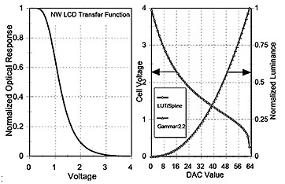
图3 LCDγ校正示意图
伽玛校正实现
本文采用较科学γ校正处理技术，对数字三基色视频信号分别进行数字γ校正（也可以对模拟三基色视频信号分别进行γ校正）。在完成γ校正同时，并不损失灰度层次，使全彩色显示屏图像更鲜艳，更逼真，更清晰。
某单色光γ调整过程如图4所示，其他二色与此相同。以单色光γ调整为例：ADSP-21160 首先根据外部提供一组控制信号，进行第一次查表，得到γ调整系数（γ值）。然后根据该γ值和输入显示数据进行第二次查表，得到经校正后显示数据。第一次查表γ值是通过外部控制信号输入到控制模块进行第一次查表得到。8位显示数据信号可查表数字0～255种灰度级显示数据（γ校正后）。
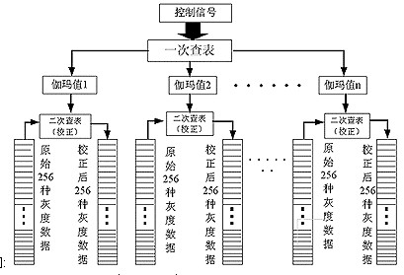
图4 单色光γ调整过程
图像优化
为了提高图像质量，ADSP-21160内部还设计了图像效果优化及特技模块，许多在模拟处理中无法进行工作可以在数字处理中进行，例如，二维数字滤波、轮廓校正、细节补偿频率微调、准确彩色矩阵（线性矩阵电路）、黑斑校正、g校正、孔阑校正、增益调整、黑电平控制及杂散光补偿、对比度调节等，这些处理都提高了图像质量。
数字特技是对视频信号本身进行尺寸、位置变化和亮、色信号变化数字化处理，它能使图像变成各种形状，在屏幕上任意放缩、旋转等，这些是模拟特技无法实现。还可以设计滤波器来滤除一些干扰信号和噪声信号等，使图像清晰度更高，更好地再现原始图像。所有信号和数据都是存储在DSP内部，由它内部产生时钟模块和控制模块实现。
时基校正及系统控制
由于ADSP-21160内部各个模块功能和处理时间不同，各模块之间存在一定延时，故需要进行数字时基校正，使存储器最终输出数据能严格对齐，而不会出现信息重叠或不连续。数字时基校正主要用于校正视频信号中行、场同步信号时基误差。首先，将被校正信号以它时基信号为基准写入存储器，然后，以TFT-LCD时基信号为基准读出，即可得到时基误差较小视频信号。同时它还附加了其他功能，可以对视频信号色度、亮度、饱和度进行调节，同时对行、场相位、负载波相位进行调节，并具有时钟台标功能。
控制模块主要负责控制时序驱动逻辑电路以管理和操作各功能模块，如显示数据存储器管理和操作，负责将显示数据和指令参数传输到位，负责将参数寄存器内容转换成相应显示功能逻辑。内部信号发生器产生控制信号及地址，根据水平和垂直显示及消隐计数器值产生控制信号。此外，它还可以接收外部控制信号，以实现人机交互，从而使该电路功能更加强大，更加灵活。
此外，ADSP21160内部还设计了I2C总线控制模块，模拟I2C总线工作，为外部具有I2C接口器件提供SCLK（串行时钟信号）和SDA（双向串行数据信号）。模拟I2C工作状态如图5和图6所示。
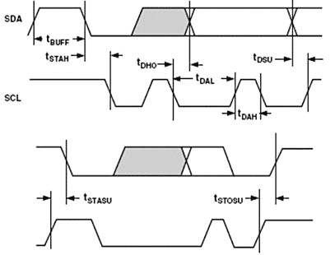
图5 串行端口读/写时序
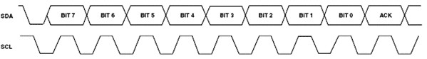
图6串行接口-典型字节传送
系统软件实现
在软件设计如图7所示，采用Matlab软件计算出校正值，并以查找表文件形式存储，供时序调用。系统上电开始，首先要完成ADSP-21160一系列寄存器设置，以使DSP能正确有效地工作。当ADSP-21160接收到有效视频信号以后，根据外部控制信息确定γ值。为适应不同TFT-LCD屏对视频信号显示，系统可以通过调整γ值，以调节显示效果到最佳。再如图4所示，对先前预存文件进行查表，得到所需矫正后值，然后暂存等待下一步处理。系统还可以根据视频信号特点和用户需要完成一些图像优化和特技，如二维数字滤波、轮廓校正、增益调整、对比度调节等。这些操作可由用户需求选择性使用。利用ADSP-21160还可以实现图像翻转、停滞等特技。最后进行数字时基校正，主要用于校正视频信号中行、场同步信号时基误差，使存储器最终输出数据能严格对齐，而不会出现信息重叠或不连续。除了以上所述主要功能以外，ADSP-21160还根据时序控制信号，为灰度电压产生电路和TFT-LCD屏提供必要控制信号。另外，ADSP-21160还能设置驱动通用I/O脚配置LED灯，显示系统工作状态。
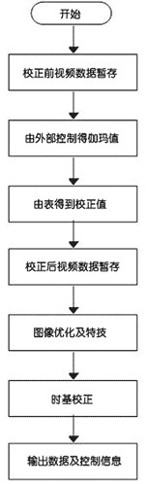
图7 软件流程图
结束语
本文介绍了基于ADSP-21160液晶驱动电路设计。该驱动电路能完成伽马校正、图像优化及时基校正等功能，并能提供具有足够驱动能力时序和逻辑控制信号，能驱动大部分TFT-LCD。用ADSP-21160设计驱动电路实时性好、通用性强、速度快且高效；而且还能在ADSP-21160中嵌入其他功能模块控制，增强系统功能。这样不仅充分利用了ADSP-21160资源，又节省了外部资源，简化了硬件电路设计。作者将SONYLCX029CPT显示屏应用在本文所设计驱动电路上，显示出质量很高图像，因此该设计满足驱动液晶显示器要求。

